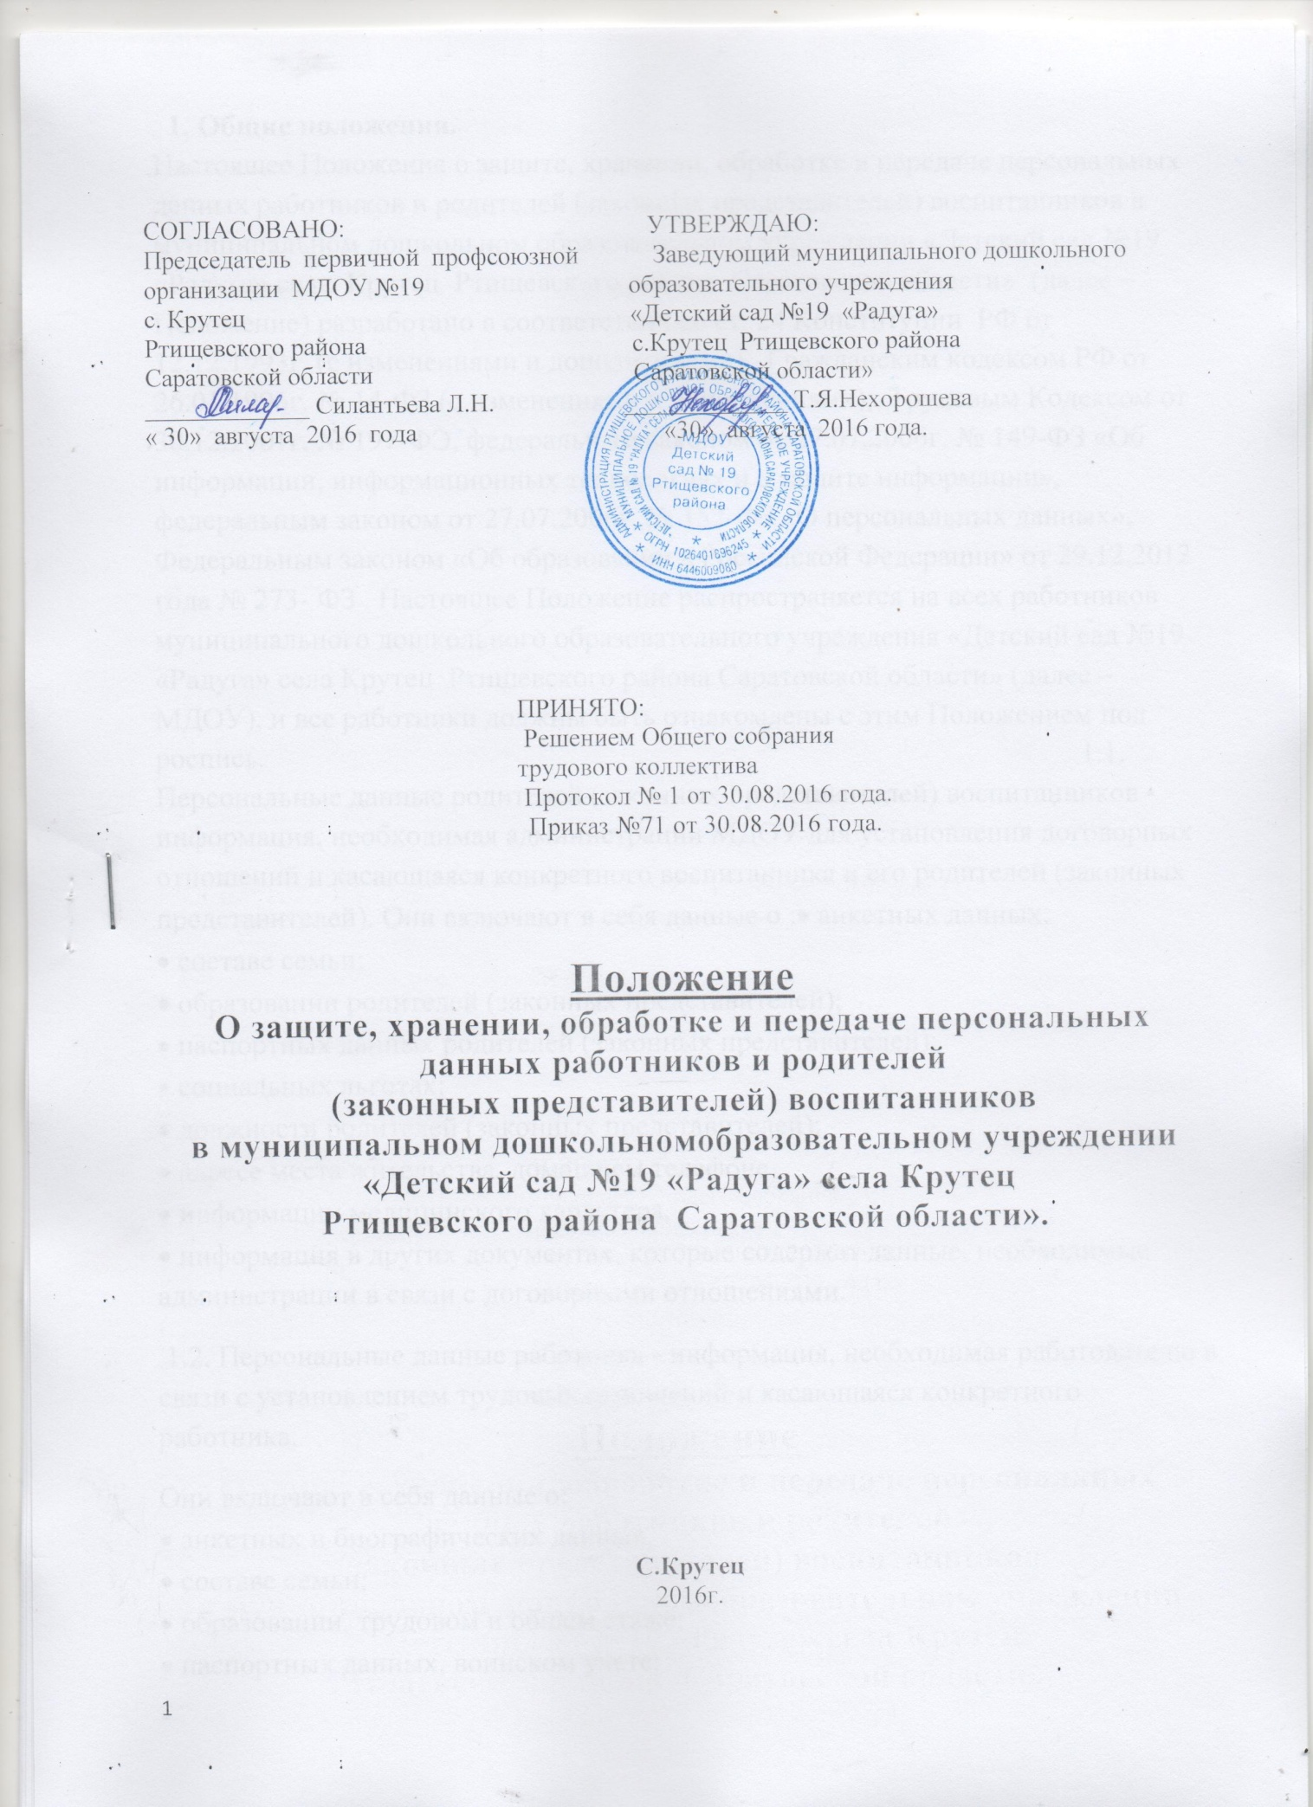

СОГЛАСОВАНО: УТВЕРЖДАЮ:
Председатель первичной профсоюзной Заведующий муниципального дошкольного
организации МДОУ №19 образовательного учреждения
с. Крутец «Детский сад №19 «Радуга»
Ртищевского района с.Крутец Ртищевского района
Саратовской области Саратовской области»
_____________ Силантьева Л.Н. _____________ Т.Я.Нехорошева
« 30» августа 2016 года «30» августа 2016 года.

ПРИНЯТО:
Решением Общего собрания
трудового коллектива
Протокол № 1 от 30.08.2016 года.
Приказ №71 от 30.08.2016 года.

Положение
О защите, хранении, обработке и передаче персональных данных работников и родителей (законных представителей) воспитанников
в муниципальном дошкольномобразовательном учреждении
«Детский сад №19 «Радуга» села Крутец
Ртищевского района Саратовской области».

С.Крутец
2016г.

1. Общие положения. Настоящее Положение о защите, хранении, обработке и передаче персональных данных работников и родителей (законных представителей) воспитанников в муниципальном дошкольном образовательном учреждении «Детский сад №19 «Радуга» села Крутец Ртищевского района Саратовской области» (далее – Положение) разработано в соответствии со ст. 24 Конституции РФ от 12.12.1993г. (с изменениями и дополнениями), Гражданским кодексом РФ от 26.01.1996г. № 14-ФЗ (с изменениями и дополнениями), Трудовым Кодексом от 30.12.2001г. № 197-ФЭ, федеральным законом от 27.07.2006г. № 149-ФЗ «Об информации, информационных технологиях и о защите информации», федеральным законом от 27.07.2006г. № 152-ФЗ «О персональных данных», Федеральным законом «Об образовании в Российской Федерации» от 29.12.2012 года № 273- ФЗ . Настоящее Положение распространяется на всех работников муниципального дошкольного образовательного учреждения «Детский сад №19 «Радуга» села Крутец Ртищевского района Саратовской области» (далее – МДОУ), и все работники должны быть ознакомлены с этим Положением под роспись. 1.1. Персональные данные родителей (законных представителей) воспитанников - информация, необходимая администрации МДОУ для установления договорных отношений и касающаяся конкретного воспитанника и его родителей (законных представителей). Они включают в себя данные о :• анкетных данных, • составе семьи; • образовании родителей (законных представителей); • паспортных данных родителей (законных представителей); • социальных льготах; • должности родителей (законных представителей); • адресе места жительства, домашнем телефоне; • информации медицинского характера, • информация в других документах, которые содержат данные, необходимые администрации в связи с договорными отношениями.
1.2. Персональные данные работника - информация, необходимая работодателю в связи с установлением трудовых отношений и касающаяся конкретного работника.
Они включают в себя данные о: • анкетных и биографических данных, • составе семьи; • образовании, трудовом и общем стаже; • паспортных данных, воинском учете; • заработной плате работника; • социальных льготах; • специальности, занимаемой должности; • наличии судимостей; • адресе места жительства, домашнем телефоне; • месте работы или учебы членов семьи и родственников; • характере взаимоотношений в семье; • содержании трудового договора;
• личных делах и трудовых книжках сотрудников;
• делах, содержащих материалы по повышению квалификации и переподготовке работников, их аттестации,
• служебным расследованиям; • копиях отчетов, направляемых в органы статистики.
•информации медицинского характера,
• данные, необходимые работодателю в связи с трудовыми отношениями.
1.3. Обработка персональных данных работника осуществляется в целях обеспечения соблюдения законов и других нормативно-правовых актов.
1.4. Работодатель вправе проверять персональные данные работников с целью формирования кадрового резерва.
1.5. При приеме на работу, заключении трудового договора, заключении договора с родителями (законными представителями) воспитанников, заполнении анкетных данных администрация МДОУ не имеет право получать и обобщать информацию о религиозных, политических и других убеждениях работника. 1.6. Все персональные данные работника и родителя (законного представителя) воспитанников администрация МДОУ получает только от него самого. 1.7. Администрация МДОУ получает и обрабатывает данные о частной жизни работника только с его письменного согласия. 1.8. Администрация МДОУ сообщает работнику, родителю (законному представителю) воспитанника цели, предположительные источники, способы получения персональных данных, характер персональных данных и последствия отказа работника или родителя (законного представителя) воспитанника дать письменное согласие на их получение.
1.9. Получать персональные данные работников на основании закона могут: налоговые органы, Пенсионный фонд РФ, Фонд социального страхования РФ, Федеральная инспекция труда. Использование персональных данных работника допустимо только в соответствии с целями, определившими их получение. Передача персональных данных работника возможна только с согласия работника, если иное не предусмотрено законодательством. Администрация МДОУ имеет право собирать персональную информацию, содержащуюся в документах, предоставленных работником при приеме на работу. Администрация МДОУ производит расчет и выплату налогов за работника путем удержания их из заработной платы, работодатель имеет право собирать предусмотренные Налоговым Кодексом РФ сведения о налогоплательщике. Хранение персональных данных должно исключать их утрату или их неправильное использование.
1.10. Данное Положение предотвращает несанкционированный доступ к информации, ее противоправное копирование, искажение, использование преднамеренного распространения недостоверной информации, использование информации в преступных и корыстных целях.
2. Порядок хранения, использования и передачи персональных данных работника. Хранение, выдача трудовых книжек (дубликаты трудовых книжек); хранение личных дел работников и иных документов, отражающих персональные данные работника, возлагаются на Администрацию МДОУ и работников бухгалтерии. Персональные данные работников и родителей (законных представителей) воспитанников вместе с необходимыми документами остаются у работодателя или лица, ответственного за оформление приема и хранения личных дел работников и воспитанников. Порядок хранения трудовых книжек установлен Инструкцией по заполнению трудовых книжек. Администрация МДОУ обеспечивает хранение первичных документов, связанных с обработкой документации по учету труда, кадров и оплаты труда в организации. В бухгалтерии хранятся документы по учету использования рабочего времени и расчетов с персоналом по оплате труда; начисления компенсации за содержание ребенка в МДОУ.
2.1. При передаче персональных данных работника и родителей (законных представителей) воспитанников администрация МДОУ должна соблюдать следующие требования: - не сообщать персональное данные работника третьей стороне без письменного согласия работника, за исключением случаев, когда это необходимо в целях предупреждения угрозы жизни и здоровью работника, а также в случаях, установленных федеральным законом; - не сообщать персональные данные работника в коммерческих целях без его письменного согласия.
2.2.Предупредить лиц, получающих персональные данные работника, о том, что эти данные могут быть использованы лишь в целях, для которых они сообщены, и требовать от этих лиц подтверждения того, что это правило соблюдено. Лица, получающие персональные данные работника, обязаны соблюдать режим секретности (конфиденциальности). Данное Положение не распространяется на обмен персональными данными работников в порядке, установленном федеральными законами;
2.3..Разрешать доступ к персональным данным работников и родителей (законных представителей) воспитанников только специально уполномоченным лицам, при этом указанные лица должны иметь право получать только те персональные данные работника и родителей (законных представителей) воспитанников, которые необходимы для выполнения конкретных функций; 2.4.Передавать персональные данные работника представителям работников в порядке, установленном ТК РФ, и ограничивать эту информацию. Только теми персональными данными работника, которые необходимы для выполнения указанными представителями их функций.
2.5. Передача персональных данных работника в пределах организации:
2.5.1. Администрация МДОУ предоставляет информацию и иные сведения, необходимые для: проверки правильности исчисления и уплаты налогов, обязательных платежей в государственную бюджетную систему, документы о платежеспособности, сведения о численности, составе работающих, заработной плате и условиях труда, о наличии свободных рабочих мест, документы об оплате налогов по требованию органов власти управления, правоохранительных органов, юридических лиц, имеющих на это право.
2.5.2.Предоставляемая информация может быть устной или письменной, во втором случае – заверена печатью и подписями определенных лиц.
3. Обязанности работодателя по хранению и защите персональных данных работника . 3.1. Администрация МДОУ обеспечивает защиту персональных данных работника и родителей (законных представителей) воспитанников от неправомерного их использования или утраты за счет собственных средств в порядке, установленном федеральным законом. Администрация МДОУ знакомит работника под роспись со всеми внутренними документами, касающимися порядка обработки, передачи персональных данных работников, о правах и обязанностях в этой области. Администрация МДОУ обеспечивает доступ к персональным данным работника только уполномоченным лицам. Свободный доступ к информации о работниках, хранящейся в компьютерах, запрещается для всех работников МДОУ, за исключением руководителя, бухгалтеров и делопроизводителя. Заведующий закрепляет в Приказе по МДОУ распределение обязанностей по обработке персональных данных. Среди ответственных лиц заведующий имеет право доступа ко всем персональным данным работника и родителей (законных представителей) воспитанников; бухгалтер имеет право доступа к сведениям о служебном положении, о занимаемой должностной нагрузке, составе семьи, к сведениям, имеющим отношение к начислению заработной платы, начислению налогов и иных обязательных платежей. Заведующий имеет отношение к сведениям о квалификации, опыте работы, о наличии методических разработок. Запрещается обработка информации в присутствии иных лиц, кроме имеющих право доступа к персональным данным работника. Заведующий хранит документы (трудовые книжки в сейфе); рекомендуется при обработке данных с помощью компьютера закрывать паролем файлы, имеющие персональные данные.
4. Права работников на защиту персональных данных. 4.1. Согласно ст.89 ТК РФ работники имеют право на: Полную информацию об их персональных данных и обработке этих данных; Свободный бесплатный доступ к своим персональным данным, включая право на получение копий любой записи, содержащей персональные данные работника, за исключением случаев, предусмотренных федеральным законом; Определение своих представителей для защиты своих персональных данных; Доступ к относящимся к ним медицинским данным с помощью медицинского специалиста по их выбору; Требование об исключении или исправлении неверных или неполных персональных данных, а также данных, обработанных с нарушением требований ТК РФ. При отказе работодателя исключить или исправить персональные данные работника он имеет право заявить в письменной форме работодателю о своем несогласии с соответствующим обоснованием такого несогласия. Персональные данные оценочного характера, работник имеет право дополнить заявлением, выражающим его собственную точку зрения; Требование об извещении администрацией МДОУ всех лиц, которым раннее были сообщены неверные или неполные персональные данные работника, обо всех произведенных в них исключениях, исправлениях или дополнениях; Работники должны быть ознакомлены под роспись с настоящим Положением. Обжалование в суд любых неправомерных действий или бездействия администрации МДОУ при обработке и защите его персональных данные.
5. Ответственность администрации МДОУ и лиц, осуществляющих работу с персональными данными . 5.1.Лица, виновные в нарушении норм, регулирующих получение, обработку и защиту персональных данных работника, несут дисциплинарную, административную, гражданско-правовую или уголовную ответственность в соответствии с федеральными законами. 5.2. К работнику, ответственному за хранение персональной информации работников, администрация МДОУ вправе применить одно из дисциплинарных взысканий, предусмотренных ст.192 ТК РФ, а именно: замечание, выговор, увольнение. К дисциплинарной ответственности привлекаются только те работники, которые по условиям своих трудовых договоров обязаны соблюдать правила работы с персональными данными. 5.3. Работодатель вправе расторгнуть трудовой договор по своей инициативе при разглашении охраняемой законом тайны, ставшей известной работнику в связи с исполнением им трудовых обязанностей. Действует до выхода новых нормативных документов.
Лист ознакомления с «Положением о защите, хранении, обработке и передаче персональных данных работников и родителей (законных представителей) воспитанников муниципального дошкольного образовательного учреждения «Детский сад № 19«Радуга» села Крутец Ртищевского района Саратовской области»

№  п/п | Ф.И.О. работника | Дата | Подпись
1
2
3
4
5
6

МДОУ «Детский сад № 19 «Радуга» села Крутец Ртищевского района Саратовской области» (МДОУ детский сад № 19 села Крутец Ртищевского района) Согласие на обработку своих персональных данных
Я,________________________________________________________________________________________ ______________________ ФИО родителя (законного представителя) полностью
паспорт: серия _______ № ____________ выдан «____» _________ _____года, кем __________________________________________ ________________________________________________________________________________________ __________________________ зарегистрированный (ая) по адресу ___________________________________________________________________________________, фактически проживающий(ая) по адресу ______________________________________________________________________________, даю муниципальному дошкольному образовательному учреждению «Детский сад №19 «Радуга» села Крутец Ртищевского района Саратовской области» (далее - МДОУ),юридический адрес: 412011, Россия, Саратовская область, Ртищевевский район,село Крутец, ул. Советская д.20. ИНН: 6446116211,согласие на использование и обработку своих персональных данных: анкетные и биографические данные; фамилия, имя, отчество; дата и место рождения; паспортные данные, воинский учет; состав семьи; образование, трудовой и общий стаж ; место регистрации и место фактического проживания; номер домашнего и мобильного телефонов; место работы, занимаемая должность; номер полиса обязательного медицинского страхования; ИНН ; документы на социальные льготы; наличие судимостей; заработная плата; материалы по повышению квалификации и переподготовке; результаты аттестации; результат служебного расследования; биометрические данные (фотографическая карточка); сведения о состоянии здоровья (информация медицинского характера); дополнительные данные, сообщаемые в заявлении о приеме ребенка в МДОУ, необходимые работодателю в связи с трудовыми отношениями. 2. Вышеуказанные персональные данные представлены с целью: - использования МДОУ детский сад №19 села Крутец Ртищевского района для формирования на всех уровнях управления МДОУ детский сад №19 села Крутец Ртищевского района единого интегрированного банка данных работников в целях предоставления мер социальной поддержки, формирования баз данных для обеспечения принятия управленческих решений, в том числе подготовки локальных актов по образовательному учреждению; - организации проверки персональных данных и иных сведений, установленных действующим законодательством; - использования при наполнении информационного ресурса – сайта МДОУ детский сад № 19 села Крутец Ртищевского района. 3. Я даю согласие: 3.1. на передачу: - всего объема персональных данных, указанных в пунктах 1, 2 - в архив для хранения; - персональных данных, указанных в пунктах 1.1, 2.1-2.4, 2.7 – представителю управления образования, ответственного за ведение базы данных контингента детей в муниципальных дошкольных образовательных учреждениях; - персональных данных, указанных в пунктах 1.1, 1.3, 1.4, 1.6-1.8 – в муниципальное учреждение «Централизованная бухгалтерия» по обслуживанию учреждений образования; - персональных данных, указанных в пунктах 2.1, 2.2, 2.4, 2.6, 2.7 – в муниципальное учреждение здравоохранения, - персональных данных, указанных в пунктах 2.1, 2.2, 2.4, 2.5 – в соответствующую медицинскую страховую компанию. 4. С вышеуказанными персональными данными могут быть совершены следующие действия: сбор, систематизация, накопление, автоматизированная обработка, хранение, уточнение (обновление, изменение), использование, передача по запросу вышестоящего руководителя, по письменному запросу уполномоченных организаций, обезличивание и уничтожение персональных данных. 5. Персональные данные должны обрабатываться на средствах организационной техники, а также в письменном виде. 6. Данное согласие действует на весь период обучения ребенка в МДОУ и срок хранения документов в соответствии с архивным законодательством. 7. Данное согласие может быть в любое время отозвано. Отзыв оформляется в письменном виде. 8. Я проинформирован(а), что под обработкой персональных данных понимаются действия (операции) с персональными данными в рамках выполнения Федерального закона от 27.07.2006. № 152-ФЗ «О персональных данных», а конфиденциальность персональных данных соблюдается в рамках исполнения МДОУ законодательства Российской Федерации. Дата: « » _________ 201 г. _______________/_______________________________/ п / подпись / / фамилия, инициалы/
Соглашение о неразглашении персональных данных работников, воспитанников и родителей (законных представителей) воспитанников МДОУ «Детский сад №19 «Радуга» села Крутец Ртищевского района Саратовской области» Я,___________________________________________________________________________, паспорт серия _____, номер __________ дата выдачи__________ кем выдан _____________________________________________________________________________ понимаю, что получаю доступ к персональным данным работников, воспитанников и родителей (законных представителей) воспитанников МДОУ «Детский сад №19 «Радуга» села Крутец Ртищевского района Саратовской области». Я также понимаю, что во время исполнения своих обязанностей, мне приходится заниматься сбором, обработкой и хранением персональных данных работников, воспитанников и родителей (законных представителей) воспитанников. Я понимаю, что разглашение такого рода информации может нанести ущерб работникам, воспитанникам и родителям (законным представителям) воспитанников МДОУ «Детский сад №19 «Радуга» села Крутец Ртищевского района Саратовской области», как прямой, так и косвенный. В связи с этим, даю обязательство, при работе (сборе, обработке и хранении) с персональными данными работников, воспитанников и родителей (законных представителей) воспитанников соблюдать все описанные в «Положении о защите, хранении, обработке и передаче персональных данных работников муниципального дошкольного образовательного учреждения «Детский сад №19 «Радуга» села Крутец Ртищевского района Саратовской области»" требования.Я подтверждаю, что не имею права разглашать сведения о (об): • анкетных и биографических данных, • составе семьи; • образовании, трудовом и общем стаже; • паспортных данных, воинском учете; • заработной плате работников и родителей (законных представителей) воспитанников; • социальных льготах; • специальности, занимаемой должности; • наличии судимостей; • адресе места жительства, домашнем телефоне; • месте работы или учебы членов семьи и родственников;•характере взаимоотношений в семье; • содержании трудового договора; • подлинниках и копиях приказов по личному составу; • личных делах и трудовых книжках работников; • делах, содержащих материалы по повышению квалификации и переподготовке работников, их аттестации, служебным расследованиям; • копиях отчетов, направляемых в органы статистики. Я предупрежден(а) о том, что в случае разглашения мной сведений, касающихся персональных данных работников, воспитанников и родителей (законных представителей) воспитанников или их утраты, я несу ответственность в соответствии с ст. 90 ТК РФ, п.п.в. п.6 ст.81 ТК РФ. С "Положением о защите, хранении, обработке и передаче персональных данных работников муниципального дошкольного образовательного учреждения «Детский сад №19 «Радуга» села Крутец Ртищевского района Саратовской области»" ознакомлен(а). ______________________________________________________________________________ (должность) (Ф.И.О.) Дата _________________________ Подпись _______

